管理体系审核记录表
过程与活动、  抽样计划 | 涉及  条款 | 受审核部门：管理层 主管领导:魏长友 陪同人员：陈鹏先（管代） | 判定
过程与活动、  抽样计划 | 涉及  条款 | 审核员：冉景洲 审核时间：2022年1月17日 | 判定
过程与活动、  抽样计划 | 涉及  条款 | 审核条款：见下 | 判定
理解组织及其环境  #有影响的内、外部因素主要有哪些？  .对这些内、外部因素的相关信息进行监视和评审的情况如何？ | 4.1 | 公司制定有《内、外部环境风险和机遇分析表》，确定对公司有利的内外部环境因素有：公司全体员工的质量、安全意识比较强，产品质量在同行业中比较领先。公司的人员技能、研发设施设备、服务意识均较强。  对公司不利的内、外部因素有：市场竞争非常激烈，产品利润不断降低、经营成本增加。  公司通过业内同行交流、公司座谈会、工作例会、QQ、网络等进行内外部沟通，并定期进行评审。  查见《内、外部环境风险和机遇分析表》  内部环境，人力因素，目前情况：人力资源充足，不利情况：部分岗位加强岗位培训.  见内、外部环境评审记录。 | 符合
理解相关方的需求和期望  #与组织质量管理体系有关的相关方有哪些？  .相关方有哪些要求？  .对相关方及其要求的监视和  评审如何？ | 4.2 | 公司确定的相关方有员工、银行、主管部门、供应商、客户等。  理解员工诉求的形式为谈心、会议等；理解银行等相关方的形式主要为电话沟通、上门拜访等；  员工关注的主要问题有工资、待遇、晋升机制、福利等，供应商关注的主要问题是回款时间等。  对相关方的要求的监视和评审的方法多样，通过QQ和网络等现代通讯手段是常用的便捷而又高效主要方法。  查见《相关方要求识别和控制》其中相关方：顾客的需求和期望：产品质量符合顾客要求、及时交付、价格合理、服务及时等。  对企业的影响：影响公司的业务；  监测指标：交付合格率、交付履约、顾客满意度等。 | 符合
确定QMS范围  #质量管理体系的边界和范围。是否形成文件？是否考虑了各种内外部因素、相关方要求及其产品或服务？质量标准是否存在不适用于该范围的情况？若有,是否说明理由？若有理由,是否合理？ | 4.3 | 公司质量管理体系的范围为：野营房 、石油机械(常压储罐)、钢结构件房架的制造；资质范围内汽车维修；机电产品(发电机、防爆电机、减速器、清水泵、污水泵、液下泵、生活用水泵、切割机)、仪器仪表、钢材、空调的销售。  经识别，组织依据ISO9001：2015版标准的要求建立、实施、维护质量管理体系，符合标准要求。  ---不适用条款：无  注册地址：重庆市北碚区蔡家岗街道三溪村槽房社  生产/经营地址：重庆市北碚区蔡家岗街道三溪村槽房社 | 符合
QMS及其过程  #是否按照标准的要求，建立、实施、保持和持续改进质量管理体系？所需的过程包括哪些？是否形成必要的文件化信息以支持过程运行？是否必要的文件化信息作为运行证据？ | 4.4 | 公司按照ISO9001:2015标准的要求，建立、实施、保持和持续改进质量管理体系，策划质量手册、程序文件、作业文件，包括所需过程及其相互作用，制定有风险管理控制办法，确定产生非预期的输出或过程失效对产品和顾客满意带来的风险，以及应对措施。  组织制定有管理评审控制程序，定期进行体系评审，必要时变更过程，以确保过程持续产生公司期望的结果。  经现场确认，关键过程：焊接、组装、维修过程。需确认/特殊过程：焊接、喷漆、销售过程。  ---公司外包过程：对于公司的外包过程进行了充分识别，结合本公司实际情况，外包过程为：发动机维修机加。 | 符合
领导作用和承诺/5.1.1总则  #最高管理者通过哪些活动证实其对质量管理体系的领导作用和承诺？ | 5.1 | 总经理：魏长友 管理者代表：陈鹏先  公司总经理承诺建立、实施、保持和改进QMS，并对QMS的有效性负责。并组织落实其管理职责内的各项工作。  最高管理者组织公司相关人员并制定了质量方针和质量目标，并与组织环境相一致，与组织的战略方向一致。  根据总经理的谈话沟通，组织的质量管理体系要求已渐渐融入组织的业务过程中。  组织已使用过程方法和基于风险的思维进行体系的运行。  最高管理者针对体系的运行，提供了所需的资源。  向全公司强调遵守法律法规、质量管理、符合质量管理体系的要求及达到顾客满意的重要性。  形成制度化，把质量目标进行层层分解落实到各部门 | 符合
方针（含制定/沟通） | 5.2 | 公司的质量方针是：  “科学管理、环保节能，遵纪守法、持续改进。”  公司建立的质量方针基本满足标准各项承诺的要求，能为质量目标的制定提供框架，基本符合要求。  体系文件中明确质量方针，并主要通过日常工作会议、口头交流等将质量方针的要求向全员传达和灌输，确保员工增强顾客满意和守法意识。 | 符合
岗位/职责/权限  #组织内的岗位设置如何？  职责和权限如何得到分派、沟通和理解？ | 5.3 | 公司在建立管理体系之初，对各部门的职责权限进行了划分，在质量手册中确定了公司组织机构图，管理层、综合部、业务部、生产部，对应每个部门有职能分配表，在5.3职责和权限中对各部门职责权限进行了规定，质量体系负责人由组织代表：陈鹏先负责，各部门基本清楚其职责，文件描述职责与实际基本符合。  公司策划有《风险和机遇的应对措施》，考虑到4.1所描述的因素和4.2所提及的要求，确定需要应对的风险和机遇包括：人力资源风险、设备风险管理、采购风险控制、策划能力风险控制、公共设施风险控制及短交期风险控制以及其他风险控制。  组织发生变更时能保持体系的正常运行和完整性。 | 符合
应对风险和机遇的措施  （含6.1.1和6.1.2）  #确定的需应对的风险和机遇有哪些？  .策划应对风险和机遇的措施有哪些？  .如何整合并实施这些措施？  .如何评价这些措施的有效性？  .措施是否与风险和机遇的影响程度相适应？ | 6.1 | 公司策划并批准实施《风险和机遇分析表》，内容包括风险类型、风险因素、应对机遇及措施、现行控制方法、涉及的场所及部门等；  查见《风险和机遇评估分析表》：  - 类型：外部因素；  类别：竞争风险：公司目前在市场占有率和领先趋势比较明显，但竞争对手正在模仿公司的发展方式，影响公司的领先优势。机遇：竞争加剧，发展压力大，但也会带来新的发展机遇。  应对机遇及措施：及时关注公司市场的情况，收集信息及时调整，保持公司产品的竞争力。  针对外部因素，还分析了市场、文化、社会经济、法律法规的变化等。  - 类型：内部因素；  类别：人力资源风险：公司目前人员，特别是优秀人才被外单位吸引离开的情况还是存在，人员在素质上参差不齐，会对工作完成质量造成不好的影响。  机遇：公司目前主要人员比较稳定，各项绩效能顺利开展，为公司发展提供一个比较好的基础。  应对机遇及措施：各部门应及时关注员工的心态变化，注意工作方式，创造良好的工作环境，提高员工的归属感。  针对内部部因素，还分析了财务状况、人力资源、基础设施等。  应对风险和机遇的措施与其对于产品和服务符合性的潜在影响相适应。 | 符合
质量目标及其实现的策划（含6.2.1/6.2.2） | 6.2 | 公司的质量目标为：  a、产品交付合格率为100%；  b、合同履约率100%  c、顾客满意度80分以上  公司的上述质量目标与公司的质量方针保持了一致，包括了满足产品要求所需要的内容，可以测量。  经核查，公司已将质量目标分解到各职能部门，制订了各部门的质量目标，基本能结合各部门工作实际，符合要求。提供有公司及各部门质量目标分析统计报告，实施情况具体见各部门审核记录。  公司建立的文件化的质量管理体系基本保持未变，保持了质量管理体系的完整性、一致性，持续满足了质量管理体系的要求。 | 符合
变更的策划 | 6.3 | 查，公司的质量管理体系要求：当公司质量管理体系变更时，应考虑：  1.变更的目的及潜在后果；  2.体系的完整性；  3.资源的可获得性；  4.责权的分配和再分配等因素。  经查：公司管理体系暂无变更。 | 符合
资源总则 | 7.1.1 | 查问总经理，公司运行2015版质量管理体系在策划资源需求。  在提供资源方面充分考虑了内部资源的实际情况，存在的不足将通过从外部引进相应的人力、硬件等资源进行补充。 | 符合
内部审核  (含9.2.1和9.2.2) | 9.2 | 编制有《内部审核控制程序》，程序中规定公司确定管理体系覆盖的每年（12个月）至少接受一次涉及所有条款活动的内部审核。  提供有年度内部审核计划包括审核目的、范围、依据、频次、审核方式、审核日程安排。  本次审核时间：2021 年9 月25日（上次内审时间2020年10月15-17日，未超过12个月，符合相关策划及要求）  范围：公司质量体系覆盖的各部门、所有过程。  审核组组成：赵宗美（组长）、 简永（组员）  查公司内审员经培训、内审员授权书，内审员基本能满足内审的能力要求；  查《管理层审核检查表》，《生产部审核检查表》，《业务部审核检查表》、《综合部审核检查表》审核过程及条款基本齐全，未出现审核本部门情况。  对应有按审核计划实施审核的现场审核检查表，有审核条款、审核项目及审核记录，有基本内容，但记录较为简单。  查，《内部审核报告》，审核结论：通过本次内审工作，深入的贯彻了方针、目标，有效的实施了《管理手册》、《程序文件》及相关法律法规，确保了管理体系的符合性和持续的有效性。  此次共开据《内审不符合项报告》1份，属一般不符合。涉及综合部7.2条款“未能提供对石油行业标准进行学习培训的证据”，针对该不符合项，制订了纠正措施，并对结果进行了验证。查不符合报告，对不符合项进行了分析，并制定了纠正措施，并进行了验证，不符合纠正措施已经关闭。  提供有《内部审核报告》查，审核结论：公司管理体系的建立符合标准要求、持续有效。  通过内部审核，公司管理体系的建立实施是有效的，符合标准要求。  公司内审基本符合要求。 | 符合
管理评审  9.3.1总则  9.3.2管评输入  9.3.3管评输出 | 9.3 | 查，公司管理手册，规定了管理评审的要求：管理评审的主持人、时间频率、管理评审的输入、输出等。公司制定了“管理评审程序”,规定每年至少进行一次管理评审，每次时间间隔不超过12个月  时间：2021年10月21日（上次管理评审审核时间2020年11月5日，时间间隔未超过12个月，符合标准要求）  主持人：魏长友总经理  参加人员：体系涉及到的各部门所有有人员  评审输入内容：  体系贯彻工作进展情况。  环境及职业健康方针的评审，  体系策划情况的评审（包括法律法规、目标指标）；  预防措施和纠正措施的状况。  实施与运行情况的评审（包括资源提供、文件控制）；  体系绩效测量和监视（包括目标达成情况、内审审核）；  相关法规关注  改进的建议：进一步加强各级人员对质量管理体系、GB/T24001-2016 环境管理体系、GB/T45001-2020,查2021年管理评审改进的建议实施情况：未提供其实施记录。  职业健康安全管理体系标准原文的学习和理解，提高质量、环境、职业健康安全管理意识，  结合行业特点，持续改进管理工作，使这项工作长期不间断开展下去。  抽 《管理评审改进项目计划表》由综合部牵头计划于2021年12月31日进行了一步强化质量、环境、职业健康安全管理体系标准的培训，提高员工安全意识和管理水平。 | 符合
总则 | 9.1.1 | 对整个质量管理体系过程进行的监视和测量，主要通过内审、管理评审对服务过程进行监视，通过质量目标的定期考核对目标完成情况进行监测。查质量手册，规定了服务实现全过程的监视和测量方法、形式：评审准备活动、采购验收、生产过程等监视和测量。通过日常与顾客沟通，反馈问题等来实现对整体情况的掌控，对日常发现的问题进行改进等。 | 符合
改进总则 | 10.1 | 公司制定系列程序文件《管理评审程序》、《内部审核管理程序》、《改进控制程序》、《监视、测量、分析和评价控制程序》、《绩效监视与测量控制程序》、《不合格输出控制程序》、《外部提供过程和服务控制程序》等程序文件，对持续改进的过程予以规定，以实现质量管理体系及产品符合性的持续改进。持续改进的过程包含持续改进的提出、立项、不合格的原因的分析、纠正措施的确定、跟踪和评价及负责部门和人员验证等。  公司通过质量方针、目标的达成分析、内部质量审核结果、数据资料统计分析、纠正和预防措施和管理评审等方式，以推动质量管理体系的持续改进。 | 符合
持续改进 | 10.3 | 公司主要按策划的质量手册、程序文件等实施运行，主要采用内审、管理评审、数据分析、纠正和预防措施、质量方针和目标等来实现对质量管理体系的改进，另外主要通过日常工作中发现的问题及时予以调整解决来实现 | 符合
范围的确认、标准/规范/法规的执行情况、上次审核不符合项的验证（8.5.1）、认证证书、标志的使用情况、投诉或事故、监督抽查情况、体系变动 |  | 现场确认，公司质量管理体系覆盖范围：野营房 、石油机械(常压储罐)、钢结构件房架的制造；资质范围内汽车维修；机电产品(发电机、防爆电机、减速器、清水泵、污水泵、液下泵、生活用水泵、切割机)、仪器仪表、钢材、空调的销售 。  提供营业执照（三证合一）、机动车维修经营许可证，在有效期内，经营范围包含认证范围。公司严格执行国家及行业标准和法律、法规要求。  上次审核不符合项1项，发生在生产部，涉及条款8.5.1，经本次对该条款的审核验证，未出现类似的不符合情况，详见8.5.1条款审核记录。  近一年来，公司没有顾客的重大产品质量投诉，通过顾客满意度调查，顾客对公司提供的产品普遍反映较好。体系运行以来，顾客对质量反应良好，没有重大质量问题和投诉。现场查见认证证书、标志的使用无违规使用情况，体系无变动。  2021年以来职能部门未对该公司产品进行抽查。
说明：不符合标注N
管理体系审核记录表
过程与活动、  抽样计划 | 涉及  条款 | 受审核部门：综合部 主管领导：魏萍 陪同人员：吴红霞 | 判定
过程与活动、  抽样计划 | 涉及  条款 | 审核员：冉景洲， 审核时间：2022年1月17日 | 判定
过程与活动、  抽样计划 | 涉及  条款 | 审核条款：见下 | 判定
岗位/职责 /权限  #组织内的岗位设置如何？  职责和权限如何得到分派、沟通和理解？ | 5.3 | 查组织编制了《岗位职务说明书》等  体系文件中已经明确了综合部的岗位职务说明书，具体为：  （1）负责文件、记录的管理；  （2）与制造、维修、销售服务有关的法律、法规的识别、收集、分发；  （3）负责内部评审的组织工作；  （4）负责人力资源的管理以及培训管理工作；  （5）负责组织知识管理；  （6）负责后勤保障、基础设施（如办公场所、车辆、通讯等支持性设施）管理工作；  （7）负责对不可接受风险因素、重要环境因素的归口管理；  。。。。。。  部门职责清楚，描述符合部门实际情况。 | 符合
质量目标及其实现的策划  （含6.2.1/6.2.2） | 6.2 | 综合部负责人：魏萍  查《部门目标测量报告》  测量时间：2021年10月—2021年12月  受控文件识别率 100% 实测：100%  培训实施率 100% 实测：100%  查2021年培训计划共计10次，已经实施10次，抽查9月份内部审核（内审员培训）记录，均按照培训计划执行实施。  目标覆盖相关职能、层次和过程，目标与方针保持一致  基本符合要求。 | 符合
人员  #组织确定的质量管理体系的实施以及过程的运行和控制所需的人员有哪些？  .组织提供的人员是否满足需求？ | 7.1.2 | 查，公司编制了《质量手册》《岗位任职要求》，公司确定的质量管理体系的实施以及过程的运行和控制所需的人员包括：各职能部门主管（方针、目标的组织贯彻实施、人员及其能力、意识、沟通等管理）、文员（组织知识、体系文件和记录的管理等）  公司从岗位设置、任职资格等方面确定了适宜的人选。  查，公司策划了各岗位的人员任职要求，编制有《岗位任职要求》对各岗位人员的技能、教育经历、工作经历、岗位职责、培训等作了具体要求，对总经理、各部门负责人及一般员工等各部门、各岗位的职责和任职要求作了阐述，使与质量相关的岗位任职条件具体化了，为以后招聘工作指明了方面。  查见：《岗位任职要求》对各岗位任职要求，学历，经历等都作出了相应的要求。  现场确认，能满足规定要求。 | 符合
组织的知识 | 7.1.6 | 公司明确组织知识的概念及其从内部、外部获取并更新知识的来源即包括：内部来源（例如从经历获得的知识；从失败和成功项目得到的经验教训；得到和分享未形成文件的知识和经验，过程、产品和服务的改进结果）；外部来源（如标准；安全会议，从顾客或外部供方收集的知识）。  --公司明确组织知识作为公司的重要资源，按内部文件或外来文件予以受控管理，包括必要的分级保密措施。 | 符合
能力  #组织确定人员所需的能力有哪些？  .组织如何证明其控制下的人员具备所需的能力？  .为获取所需能力采取了哪些措施？  .是否保持适当的记录作为证明人员能力的证据？ | 7.2 | 公司确定了从事的工作影响质量管理体系绩效和有效性且在公司控制范围内的人员所必要的能力，这些能力主要是基于适当的教育、培训或经历等。  公司对每个从事影响产品符合性要求及从事的工作影响质量管理体系绩效和有效性的工作人员的能力进行识别，制定培训制度、有计划有目的、系统地提供培训以满足这些需求。  适用时，采取措施（包括：培训、辅导、重新分配工作或招聘具有能力的人员）获得所需的能力，并评价措施的有效性。保留适当的形成文件的信息，作为人员能力的证据。  查关键岗位人员资质：  查见2021年度培训计划共10次，见培训记录10次。  1：2021-9-20培训内容：内审人同培训，培训人员：赵宗美、简勇。效果评价：达到培训效果，学员基本掌握所学内容，效果良好。评价人：魏长健  2：2021-10-12培训内容：生产、服务现场安全教育和安全防护培训；效果评价：达到培训效果，学员基本掌握所学内容，效果良好。评价人：魏长健  另查《管理评审改进项目计划表》实施情况，组织策划安排由综合部于2021年12月31日前实施进一步强化质量、环境、职业健康安全管理体系标准的培训，未提供实施培训的证实。不符合标准要求。 | N
  姓名 | 工种 | 证号 | 有效期限
  曾静 | 焊工 | T51021219791121851X | 2024.12.28
  代如昆 | 焊工 | T510523197908044577 | 2027.11.03
  范吉华 | 焊工 | T51022619750809739X | 2023.08.21
  魏长友 | 电工 | T512221197212251511 | 2025.08.14
  廖联生 | 电工 | T500101198512074756 | 2026.05.08
  刘继祥 | 电工 | T200234198507164071 | 2026.05.08
  潘文华 | 油漆工 | 19611702141920346
  魏长友 | 汽车维修工 | 2031001119402296
意识 | 7.3 | 公司通过宣导、培训、制度约束等方式确保员工能意识到他们从事的活动的相关性及重要性，以及他们对贯彻质量方针、达成质量目标及实现QMS的有效性的积极贡献，以及其不符合QMS要求的后果。  ---经与员工唐静、李正友沟通了解，基本具备以上必要的质量意识和质量管理体系相关意识。 | 符合
沟通  #组织是否确定与质量管理体系相关的内部和外部沟通包括哪些方面？  是否包括：沟通的职责、沟通对象、沟通内容、沟通时机、沟通方式？ | Q7.4 | 在公司内部主要采用口头、电话、会议、面谈等形式就与生产有关问题及与质量管理体系有关问题进行沟通，基本有效。未发生由于沟通不到位而影响工作的情况。  相关方的沟通主要体现在和顾客的沟通方面，经常性的对顾客进行走访，了解顾客的意见。  售前：走访用户、电话沟通、了解相关信息等，与顾客签订合同、接收计划订单。  售中：组织按期交付，解决用户对进度、交付要求等关切问题；  售后：与客户保持密切沟通，不定期回访用户，并对顾客反馈问题解答。针对存在的问题及时进行处理。定期发放顾客满意度调查，了解顾客满意或不满意的信息，并积极应对，确保顾客满意。  对顾客一般提出的问题，由专业相关人员负责解决。  自体系运行以来，没有发生严重的顾客投诉事件。 | 符合
形成文件的信息/7.5.1总则  #组织质量管理体系包括哪些文件？  是否满足标准的要求和确保质量管理体系有效性的需要？ | Q7.5.1 | 公司的质量管理体系文件----包括  一级文件：质量管理手册  二级文件：程序文件  三级文件：管理规定或制度  四级文件：表格和检查表。  --此外，外来文件即外部提供的文件,包括标准、与产品质量有关的文件。通常属于第三级文件，并得到及时识别和分发控制。  经查：公司提供的各级体系文件总体满足标准的要求和确保QMS有效性的需要。 | 符合
创建和更新  #在创建和更新文件时，是否确保了适当的：  a）标识和说明；  b）格式和媒介；  c）评审和批准，以确保适宜性和充分性。 | Q7.5.2 | 抽查3-5个体系文件如：质量手册、程序文件、管理制度、人员入职要求及岗位职责等均有适当的标识和说明、相对固定的格式、纸质和电子档为载体、文件发布前均的得到评审和批准，从而确保了适宜性和充分性；记录得到确认等。  现场抽见《管理手册》  文件编号：WX/QEO-2020 版本：B/0版 2020.06.01发布  编制：贯标小组 审核：魏长健 批准： 魏长友  抽见文件《程序文件》  文件编号：WX/QEO-CX-2020 版本：B/0版 2020.06.01发布  编制：贯标小组 审核：魏长健 批准： 魏长友  以上文件均有编审批，发布实施日期及发放编号、受控状态。 | 符合
形成文件信息的控制  #如何控制文件和记录？  是否在需要时和需要的地方可获得相关文件？  是否采取了措施防止泄密、不当使用和不完整？  是否关注下列活动：  a）分发、访问、检索和使用；  b）存储和防护，包括保持可读性；  c）更改控制；  d）保留和处置。  识别的外来文件有哪些？如何对外来文件进行控制？  是否对记录实施了保护，防止非预期的更改 | Q7.5.3 | 使用文件的现场抽查确认，未发现不适宜或缺失的文件。  --公司对重要的文件信息通过权限控制分发或禁止复印外传等予以保密。  --现场确认：各级文件的分发、访问、检索和使用、存储和防护等均符合规定要求。  查，程序文件：公司编制了《文件、记录控制程序》，规定了体系文件的编制、审核、批准、受控、使用、报废等要求。查见：程序文件有21个，查：《受控文件清单》里面包括：质量手册、程序文件、岗位任职要求、管理制度汇编等。  查见：《文件发放、回收记录》程序文件、质量手册、管理制度汇编等行了发放；有文件编号、分发号，版本，部门签收等内容，暂无回收记录发生。  可获得该文件的有效版本：  《质量手册》现行版本为B/0版  以上文件字迹清楚，审批齐全，受控标识完整  保存完好，易于识别  查《外来文件清单》,里面包括法律法规：中华人民共和国安全生产法、中华人民共和国产品质量法等法律法规；Q/67579579-6.313-2013《油气田施工作业用野营房》、SY/T4069-93《石油建设工程质量检验评定标准和油田钢制容器制作标准》、JGJ81《筑钢结构焊接规范》等和客户技术要求及协议。  《质量记录清单》，规定了保存期以及保存的部门。查：《记录清单》：有《文件发放、回收登记表》、《合同评审表》、《合格供应商评价表》、《员工培训记录》等。规定了保存部门和保存期限，根据情况相关安全记录保存期限分为：3年等标准。  QMS运行至今文件更改和作废情况：体系文件现行版本为B/0版。查见文件回收作废记录，A/0版的所有体系文件均已经回收并做了作废处理。批准人：魏长友 2020年6月1日 | 符合
分析和评价 | 9.1.3 | 1.质量手册及相关文件中对收集过程、体系数据的范围、类型、统计方法进行了规定。  2.查顾客满意度调查表：公司2021年9月以问卷形式对顾客进行了满意度调查，共计发放4份，回收4份。对公司的产品质量、服务、性能指标、价格、交付等项进行打分。查《顾客满意度分析报告》对满意度进行了统计；通过统计顾客满意率为81分。  2.查质量目标统计等记录，公司2021年10月至2021年12月数据统计的结果为：  a)产品交付合格率100%； 实测：100%  b）顾客满意达80分以上； 实测：81分  c）合同履约率100%； 实测：100%  d）培训实施率100% 实测：100%  。。。。。。  3.查《管理评审资料》对过程和产品的特性及趋势、供方、顾客满意、服务的符合性进行了分析，均较满意。  根据组织提供的相关文件资料，数据分析深度不够，缺乏实质性的支持性数据文件，现场已经口头提出。 | 符合
不合格和纠正措施（含10.2.1和10.2.2） | 10.2 | 公司制定《纠正预防措施管理程序》，实施纠正措施，消除不合格的原因，以防止其再发生。在管理制度中规定了对不合格品的处理要求，不合格品处理程序和机构健全  提供有《纠正和预防措施处理单》1份  时间：2021年9月25日 责任部门：综合部  不合格事实描述：未能提供对石油行业标准进行学习培训的证据。  原因分析：工作人员对标准 7.2 学习掌握不够，工作中粗心大意责任心不强。  纠正措施：1、组织人员对石油行业标准进行学习。2、对相关人员进行标准7.2条款的培训，杜绝此类事件发生。  纠正措施完成情况：已经按纠正措施实施  措施验证：实施有效  验证人：魏长建2021.9.18  纠正措施实施基本有效。 | 符合
说明：不符合标注N

管理体系审核记录表
过程与活动、  抽样计划 | 涉及  条款 | 受审核部门：业务部 主管领导：张大云 陪同人员：赵宗美 | 判定
过程与活动、  抽样计划 | 涉及  条款 | 审核员：冉景洲 审核时间：2022.01.17 | 判定
过程与活动、  抽样计划 | 涉及  条款 | 审核条款：见下 | 判定
岗位/职责 /权限  #组织内的岗位设置如何？  职责和权限如何得到分派、沟通和理解？ | 5.3 | 查组织编制了《岗位职责》等  体系文件中已经明确了业务部的岗位职责，具体为：  1 负责对供方进行评价和选择;  2 负责合同评审，以识别和确定顾客要求；  3 全面负责产品质量；  4 负责异常的处理及跟踪；  5 负责顾客满意度调查分析及索赔和投诉的处理；  6 负责本公司顾客满意度的调查和分析工作；  7 负责市场调研工作和收集有关信息传达到本公司内各部门；  ......  部门职责清楚，描述符合部门实际情况。 | 符合
质量目标及其实现的策划  （含6.2.1/6.2.2） | 6.2 | 业务部负责人：张大云  查《部门质量目标测量报告》  测量时间：2021年10月-2021年12月  1采购物资验证率100%， 实测：100%  2交付合格率100%， 实测：100%  3顾客满意率80分以上 实测：81分  4客户要求处理及时率100% 实测：100%  - 供方评审率100% 实测：100%  - 合同履约率100% 实测：100%  查2021年9月顾客满意度调查表，达到81分，实现既定目标值。质量目标覆盖相关职能、层次和过程，质量目标与质量方针保持一致。  基本符合要求。 | 符合
顾客沟通 | 8.2.1 | 组织按质量手册制定并实施顾客沟通的要求，营销部采用上门拜访、电话、网络等方式与顾客进行沟通。了解客户要求的相关信息；问询、合同或订单的处理，包括对其修改；顾客反馈，包括顾客抱怨；当有重大异常时，制定有关的应急措施及客户特定的要求。 | 符合
与产品和服务有关要求的确定  #产品和服务的要求规定是否含:  1）适用的法律法规要求；  2）组织认为的必要要求。  对于提供的产品/服务，组织声称的要  求有哪些？是否满足？ | 8.2.2 | 组织编制的质量手册规定，对市场进行调研，定向顾客提供的产品和服务的要求，从以下几个方面来确定与服务有关的要求：  （1）顾客对产品规定的要求,包括产品内容、技术、进度和费用要求及后期服务要求；  （2）与产品有关的法律、法规要求；  （3）公司确定的其他附加要求；  顾客有合作意向时，介绍公司产品，了解顾客对产品的要求，并结合标准要求进行确定，且明示在合同或订单上，确定顾客对产品的具体要求。  抽查情况如下：  抽产品供货合同：  一、顾客：重庆越创石油钻采工程有限公司  销售产品：野营房采购合同  签订时间：2021年12月8日  合同明确了合同标的、数量、质量要求及保证、包装、运输及售后服务、违约等。  二、顾客：川庆钻探工程有限公司井下作业公司  签订时间：2021年5月1日（合同有效期:2021年5月1日-2022年4月30日）  销售产品：车辆维修合同  合同明确了维修内容、材料、维修地点、质量要求、验收交付、技术要求及售后服务、违约等。  三、顾客：重庆越创石油钻采工程有限公司  签订时间：2021年12月23日  销售产品：储备罐（石油机械(常压储罐)）  合同明确了产品名称、规格、产品价格、质量要求、验收交付、技术要求及售后服务、违约等。  四、顾客：重庆越创石油钻采工程有限公司  销售产品：发电机、防爆电机、减速器、补给泵、加重泵、生活用水泵、切割机、  签订时间：2021年12月13日  合同明确了产品名称、规格、产品价格、质量要求、验收交付、技术要求及售后服务、违约等。  五、顾客：重庆越创石油钻采工程有限公司  销售产品：搅拌器、液面报警器、钢材、防爆空调机。  签订时间：2021年12月20日  合同明确了产品名称、规格、产品价格、质量要求、验收交付、技术要求及售后服务、违约等。  基本符合标准要求。 | 符合
与产品和服务有关要求的评审 | 8.2.3 | 为了明确与产品有关的要求，确保公司有能力满足顾客要求；组织编制了《与顾客有关过程控制程序》规定：在公司向顾客做出提供产品的承诺之前对产品有关要求进行了评审。  抽查:《客户评审确认记录表》  1、评审日期：2021年12月6日（合同签订前）  顾客名称：重庆越创石油钻采工程有限公司  产品名称：野营房采购合同  评审内容：1）产品质量：能满足对方要求产品技术要求：本公司的技术能力是否满足客户要求；产品数量：本公司生产能力是否满足客户的需要。  评审结论：同意签订该合同。  批准：魏长友  2、评审日期：2021年4月28日（合同签订前）  顾客名称：川庆钻探工程有限公司井下作业公司  服务项目：车辆维修合同  评审内容：1）服务质量：能满足对方服务要求：本公司的技术能力是否满足客户要求。  评审结论：同意签订该合同。  批准：魏长友  2、评审日期：2021年12月21日（合同签订前）  顾客名称：重庆越创石油钻采工程有限公司  产品名称：储备罐（石油机械(常压储罐)）。  评审内容：1）产品质量：能满足对方要求产品技术要求：本公司的技术能力是否满足客户要求；产品数量：本公司生产能力是否满足客户的需要。  评审结论：同意签订该合同。  批准：魏长友  负责人讲所有顾客对产品的购买意向，均转化为合同的形式进行约定，并在签订前予以了评审，评审合格后再行签订再转化为生产计划实施生产。  基本满足要求 | 符合
产品和服务要求的更改策划，若产品和服务要求发生更改，相关的文件是否得到修改？相关人员是否知道已更改的要求？ | 8.2.4 | 负责人讲：2021年1月至今，没有发生合同更改的情况，如果需要更改，需对更改内容重新评审。并将变化的要求及时通知有关人员。 | 符合
外部提供的控制/总则 | 8.4.1 | 公司策划了《外部提供服务和产品控制程序》，明确采购物料、设备等，并明确外部提供的过程、产品和服务构成组织自身的产品和服务的一部分。  ---公司基于外部供方提供所要求的过程、产品或服务的能力，确定外部供方的评价、选择、绩效监视以及再评价的准则，并加以实施。  负责人讲，公司的生产原材料从合格供应商采购。  见《合格供方名录》，均进行了合格供应商评价确认，抽  --《合格供方名录》  2022年1月供方确认：  四川国锦荣金属材料有限公司 （供应：不锈钢管、方管等）  重庆千杰电器销售有限责任公司（供应：家用电器）  重庆川东电机有限公司 （供应：电机产品等）  上海文都泵阀制造有限公司 （供应：液下泵等）  重庆博力华图齿轮箱有限公司 （供应：减速机）  上海水泵厂有限公司 （供应：水泵）  山东鑫晟翔机械制造有限公司（供应：刹把总成、刹车块、气缸维修包等）  南阳明星制冷设备有限公司（供应：防爆空调机、防爆电气控制柜）  上海通用重工集团有限公司(供应：切割机）  温州市龙湾天河水淼电器厂（供应：仪器仪表）  重庆汇能汽车修理厂（外协：发动机维修机加）  .........  公司组织各部门对以上供方的资质、产品质量、价格、交付期、售后服务等进行了评价，有各部门评价人签字。  以供应商经调查评价：合格 批准人：魏长友、张大云。 | 符合
控制类型和程度 | 8.4.2 | 查，公司对供应商采用的管理方法为：第一次对供方进行全面评价，包括：质量、价格、供货时间、售后能力等。对于已经正常供货的供方管理，对每批产品进行检验，通过定期反馈供方产品质量，及对质量问题要求供方进行纠正解决等来进行供方质量控制。查供方控制情况：  提供四川国锦荣金属材料有限公司 （供应：钢材）  供方评价记录表，包括：供方质量、价格、供货时间、财务状况、售后能力等。时间：2022.1.10  查，供方产品质量统计反馈情况：公司策划了采购产品的管理要求，质量反馈要求；  查 公司采购不合格情况  负责人讲2021年1月以来，未出现采购产品有质量不符合的情况。  公司编制了《外部提供服务和产品控制程序》，要求采购的主要材料必须进行检验。  公司对产品名称、型号规格、外观、数量进行了验收。公司根据送货单对相关产品的数量、包装、规格型号、外观、合格证明性文件等进行检验。抽查验证记录，查《进货检验记录》  1、产品名称 型号规格 数量 质量  不锈钢管 Ф25*1.5 1.851吨 合格  不锈钢管 Ф32*1.5 1.684吨 合格  方管 38*38*1.4 4.209吨 合格  方管 25*25*1.4 3.677吨 合格  收货员： 赵宗美 时间：2021.11.25  2、产品名称 型号规格 数量 质量  防爆接线箱 CJX-400 4台 合格  防爆电气控制柜 BXK56-400 2台 合格  防爆空调机 BFKT-50D 2套 合格  检验员：赵宗美，时间：2021.8.10  3、产品名称 型号规格 数量 外观  防爆高效节能LED灯 HRY93-40X 8套 合格  防爆轴流风机 BT35-4#AC220V 12台 合格  防爆磁力起动器 BQD53-40Exde..4台 合格  收货员：赵宗美，时间：2021.10.29  4、产品名称 型号规格 数量 外观  主油泵 P25X378BEIU257 2台 合格  叶片泵 V10-1P7P-011D 1台 合格  收货员：赵宗美，时间：2021.7.30  5、产品名称 型号规格 数量 外观  离合器分泵 NKR55/4JB1-TC 5个 合格  离合器总泵 NKR77/4KH1 6个 合格  立式防爆管道泵 ISGB65-160 2台 合格  气控阀 BK-F-W4 1个 合格  四联阀 NFEW-40 1个 合格  收货员：赵宗美，时间：2021.07.29  6、产品名称 型号规格 数量 质量  不锈钢板 6.0*1500*6000 30吨 合格  收货员：赵宗美，时间：2021.12.19  7、产品名称 型号规格 数量 外观  减速机 XPX-200-20-A 24台 合格  减速机 XPX-155-20-A 2台 合格  收货员：赵宗美，时间：2021.12.7  8、产品名称 型号规格 数量 外观  发电机 KC1000GF 4台 合格  空调 PYTF-50G 8台 合格  收货员：赵宗美，时间：2021.11.26  基本符合要求。现场查看其他采购物料均按要求进行验证入库，公司外部供方的管理基本符合要求。 | 符合
外部供方的信息  #组织与外部供方的沟通是否含:  a）所提供的过程、产品和服务；  b）对下列内容的批准：  1）产品和服务；  2）方法、过程和设备；  3）产品和服务的放行；  c）能力，包括所要求的人员资质；  d）外部供方与组织的接口；  e）对外部供方绩效的控制和监视；  f）组织或其顾客拟在外部供方现场实施的验证或确认活动。  组织与外部供方沟通之前所确定的要求是否充分 | 8.4.3 | 负责人讲与供方沟通的内容包括：所提供的过程、产品和服务等；经询问，组织通过采购合同和制定采购计划来实现采购。  查采购合同  1、供应商：上海水泵厂有限公司  产品：砂泵、清水泵、污水泵等  签订时间：2021.11.23  合同约定了产品名称、数量、型号、价格、质量要求、来货时间等。  2、供应商：四川国锦荣金属材料有限公司  产品：钢材（不锈钢管、方管等）  签订时间：2021.11.25  合同约定了产品名称、数量、型号、价格、质量要求、来货时间等。  3、供应商：温州市龙湾天河水淼电器厂  产品：仪器仪表  签订时间：2021.5.20(合同有效期两年)  合同约定了产品名称、数量、型号、价格、质量要求、来货时间等。  4、供应商：重庆博力华图齿轮箱有限公司  产品：减速机  签订时间：2021.12.7  合同约定了产品名称、数量、型号、价格、质量要求、来货时间等。  5、供应商：重庆千杰电器销售有限责任公司  产品：家用电器  签订时间：2021.10.06  合同约定了产品名称、数量、型号、价格、质量要求、来货时间等。  公司的采购合同、计划明确了采购产品的具体要求，且均在合格供方处进行采购。  查，公司与供方的沟通采用电话或网络沟通，沟通有效。  外部供方的信息管理有效。 | 符合
生产和服务提供的控制；  产品和服务放行（机电产品(发电机、防爆电机、减速器、清水泵、污水泵、液下泵、生活用水泵、切割机)、仪器仪表、钢材、空调的销售） | 8.5.1  8.6 | 公司制定了《销售及服务过程控制程序》  明确了受控条件包括：  a）规定产品/服务/活动的特征以及拟获得结果的文件；  b）可获得和使用适宜的监视和测量资源；  c）适当阶段实施监视和测量活动；  d）为过程的运行提供适宜的基础设施和环境；  e）配备具备能力的人员，包括所要求的资格；  f）对特殊过程的确认和定期再确认；  g）采取措施防止人为错误；  h）实施放行、交付和交付后活动。  1、公司编制了《销售前期客户服务作业指导书》、《销售合同实施作业指导书》、《销售后客户服务作业指导书》等对公司的产品销售过程进行了控制。  组织产品覆盖范围：机电产品(发电机、防爆电机、减速器、清水泵、污水泵、液下泵、生活用水泵、切割机)、仪器仪表、钢材、空调的销售。  2、产品销售服务流程：  流程：确定顾客群体----商务洽谈----签订合同-----采购产品----产品交付----售后服务；  特殊过程：销售过程。  3、技术要求：销售合同  2022年销售计划：年度销售任务：1700万元  1)验收规范：合同技术要求及相应产品的国家标准、法律法规。  2)作业指导书：《销售前期客户服务作业指导书》、《销售合同实施作业指导书》、《销售后客户服务作业指导书》等。  3)使用适宜的设备：电脑、打印件、电话、网络等。设备维护保养：均进行了维护和保养。  4)监视和测量设备  公司只对名称、规格型号、外观、质量证明等进行验证；质量技术特性由供方提供，故公司无监视和测量设备；  5)实施监视和测量：  抽：2021年10月《人员能力确认表》  对销售人员李顺进行了考核；考核指标有：组织协调能力、沟通能力、工作效率、遵守制度、主动性、服务细致、谈判运筹能力、学习创新等  考核结果：符合本公司对市场营销、顾客沟通、售后处理的要求。  抽：  销售人员宦存秀进行了考核；考核指标有：组织协调能力、沟通能力、工作效率、遵守制度、主动性、服务细致、谈判运筹能力、学习创新等  考核结果：符合本公司对市场营销、顾客沟通、售后处理的要求。  .....  查看，销售流程跟踪情况（公司的主要销售客户为重庆越创石油钻采工程有限公司一家）：  客户：重庆越创石油钻采工程有限公司  合同签订时间：2021年12月13日  销售产品：空调、发电机、可测试水表（仪器仪表）、防爆电机、搅拌器、减速机、液下泵等  2)查见采购单：  2021年12月，采购产品：空调、发电机、切割机、可测试水表（仪器仪表）、防爆电机、搅拌器、减速机、液下泵等。  3)销售回访记录  追踪情况： 产品的使用情况及下次采购时间  4)抽《顾客满意度调查表》  客户： 重庆越创石油钻采工程有限公司  对质量、价格、交期、服务等进行了考评，总分：85分，满意。  4、产品交付由供应商将产品发货到公司，公司检验合格后再进行交付，顾客在接收时进行验收，产品交付过程中未发生过大的质量问题，产品质量稳定，暂时没有接到顾客重大的质量投诉；  查《越创石油设施设备发运验收单》  买方名称：重庆越创石油钻采工程有限公司  产品名称：野营房（内含空调、钢材、仪器仪表等）  日期：2021-12-26  顾客签收：苏庆  买方名称：重庆越创石油钻采工程有限公司  产品名称：减速器、清水泵等  日期：2021-12-28  顾客签收：苏庆  买方名称：重庆越创石油钻采工程有限公司  产品名称：发电机、防爆电机等  日期：2022-1-6  顾客签收：苏庆  买方名称：重庆越创石油钻采工程有限公司  产品名称：空调  日期：2022-1-12  顾客签收：楚合川  ......  - 公司特殊过程确定为：销售服务。  查见《特殊过程确认表》，对人员能力、验收标准、销售作业指导书等均进行了确认。确认人：张大云、魏长勇，批准人：魏长友 时间：2022年1月4日。 | 符合
顾客满意 | 9.1.2 | 1、公司编制了《质量手册》，规定了监测、获取和利用顾客满意信息的方法。包括问卷调查，直接沟通、数据分析等。  2、公司主要通过日常口头交流、电话回访、定期发放《顾客满意度调查表》等形式来收集了解顾客是否满意的信息。提供有《顾客满意度调查表》2021年9月的调查表共4份，回收4份：  --调查内容包括：质量、价格、交期、服务等.  ---但对质量、交期及服务态度等项的客户感受未明确描述，已口头提出。  --统计分析结果：81分（已实现既定目标）  公司负责人讲：通过本次对顾客进行满意度调查，从统计结果可以看出，顾客对公司的各项满意度评价均表示满意。  公司现目前没有发生客户流失的现象。 | 符合
说明：不符合标注N

管理体系审核记录表
说明：不符合标注N | 涉及  条款 | 受审核部门：生产部 主管领导：魏长建 陪同人员：陈鹏先 | 判定
说明：不符合标注N | 涉及  条款 | 审核员：张心 、周川琳 审核时间：2022年01月17日 | 判定
说明：不符合标注N | 涉及  条款 | 审核条款： | 判定
组织的角色、职责和权限 | Q5.3 | 生产部负责人：魏长建  该部门的职责权限为：  1)负责生产设施设备的管理；  2)负责制定生产计划并按计划执行；  3)负责对本公司监视和测量设备的管理工作；  4)负责监督纠正和预防措施的制定和执行情况；  5)负责处理技术、质量方面的问题；  。。。。。。  负责人对职责和权限比较了解。
目标及其实现的策划 | Q6.2 | 查《部门质量目标分解表》该部门的质量目标为：  1、不合格品处置率为100%  2、监视和测量设备送检率100%  3、交验合格率100%  4、生产计划及时安排率100%  5、设备完好率≥95%  查，2021年10月-12月季度《部门质量目标完成情况统计表》对部门目标进行考核，综合完成情况为：  1、不合格品处置率为100%  2、监视和测量设备送检率100%  3、交验合格率100%  4、生产计划及时安排率100%  5、设备完好率97%  基本达到目标要求。  目标量化情况良好，质量目标缺乏指标实际完成的实证性资料。已跟负责人沟通。
基础设施 | Q7.1.3 | 1、经了解组织的建筑设施：  ——生产车间5200平方左右，办公面积50平方左右，库房面积30平方左右。  2、查《设备管理台账》主要设备包括：喷砂除锈机机、车床、剪板机、折弯机、切割机、钻床、烤漆房、动平衡机、保护焊机、电焊机、行车、汽车外部清洗机、气门研磨机等；检测设备：扭矩测试仪、镀涂层测厚仪、游标卡尺、卷尺、直尺、外径千分尺、万用表、扭力扳手、压力表等。  3、经查，设施设备采取定期日常维护的方式进行，出现异常情况由厂家或组织维修人员进行维修。生产部按维保计划对主要设备进行了维护保养 。  4、抽查设施保养记录，采用《设备日常保养记录》进行记录。  1）设施名称：汽车外部清洗机 时间：2021年11月  点检内容：电气运转是否正常，系统有无异常；设备清洁、润滑；设备安全防护设施是否异常、设备电路是否正常等。  保养人：叶大勇  2）设施名称：车床  时间：2021年12月  点检内容：电机运转是否正常，系统有无异常；设备清洁、润滑；设备安全防护设施是否异常、设备电路是否正常等。  保养人：张大云  - 设施名称：液压摆式剪板机  时间：2022年01月  点检内容：电机运转是否正常，系统有无异常；设备清洁、润滑；设备安全防护设施是否异常、设备电路是否正常等。  保养人：张天龙  其他设备均按要求进行了保养，但保养记录不全，现场生产设备状态完好。  查设备维修情况，出示设备维修记录表，内容包括维修设备、故障原因、维修内容、维修人员、验证人员等。  - 查，特种设备：现场查见5台行车，1台16T、3台5T出示有效年检报告。（3台5T的行车年检报告上的使用单位为“重庆市吉昌装饰工程有限公司”，出示设备租赁合同。另一台5T行车目前在送审中，还未出具年审合格报告，现场查见为封停状态。见附件及现场照片）  4、支持性服务，公司有车辆一台，用于与顾客洽谈业务所用，保养及维护在4S店。产品的运输由物流公司承担。  目前该公司基础设施符合要求，基本能满足公司运营的要求。
过程运行环境 | Q7.1.4 | 现场查看：车间内设备布置合理，通道畅通，照明设施齐全，均配备了电风扇、消防设施等设施，作业场所光线较充足。生产区域对环境要求不高，通道畅通，目前工作环境基本符合生产需要。
测量设备管理 | 7.1.5 | 查，《计量器具台账》生产车间及检验部门均按策划的要求配置了相应的检测设备，其中包括：扭矩测试仪、镀涂层测厚仪、游标卡尺、卷尺、直尺、外径千分尺、万用表、扭力扳手、压力表等均采用委外送检。抽查在用检测设备的检定或校准证书,能提供以上监视测量设备的有效校准证书，见附件。
运行策划和控制 | 8.1 | 公司主要产品：野营房、石油机械(常压储罐)的制造；资质范围内汽车维修；机电产品(发电机、防爆电机、减速器、清水泵、污水泵、液下泵、生活用水泵、切割机)、仪器仪表、钢材、空调的销售。  公司产品执行标准：  Q/67579579-6.313-2013《油气田施工作业用野营房》、SY/T4069-93《石油建设工程质量检验评定标准和油田钢制容器制作标准》、JGJ81《筑钢结构焊接规范》、Q/CNPC98-2004《施工作业野营房》等和客户技术要求及协议  生产部负责产品实现和服务提供的策划，策划输出的具体结果包括以下内容：  a）确定产品和服务的要求；--生产加工图、组装图、服务手册；  b）建立过程准则以及产品和服务的接收准则；---产品检验标准（技术协议）。  c）确定符合产品和服务要求的资源；---工艺流程图  d）按照准则实施过程控制；---生产和服务过程监控  e）保持、保留必要的文件和记录。---文件和质量记录  ---策划输出经过评审及跟进、必要的更改控制及批准等以适合组织的运行需要。  ----需确认/关键过程：焊接、喷漆、销售过程  ----外包过程：发动机维修机加  ----经确认：暂无策划的更改。
设计开放 | Q8.3 | 根据公司产品制造特点，公司不提供设计新产品及服务的要求。公司所制造的产品按客户要求、图纸及相关标准进行，整个过程不涉及设计新产品的内容。  根据公司销售、维修服务特点,公司不提供设计新销售、维修服务过程的要求。本公司所销售及维修的产品按客户要求进行，整个经营服务过程不涉及设计开发的内容。  8.3条款的不适用对确保产品和服务合格的能力和责任以及增强客户满意不会产生影响，确定ISO90001：2015质量管理体系要求的8.3条款产品和服务的设计和开发不适用本公司的质量管理体系。
生产和服务提供的控制（野营房 、石油机械(常压储罐)的制造；资质范围内汽车维修） | 8.5.1 | 公司制定了《质量手册》明确了受控条件  1、查生产车间各工序(工位)均有有正在生产的产品技术协议（产品图），维修手册均为现行有效的文件；  2、查生产车间及作业工位执行的作业指导书主要包括：《产品技术协议》、《维修手册》《产品图》等，均放置于工位附近，便于查阅对照。  3.现场查看：现场有喷砂除锈机机、车床、剪板机、折弯机、切割机、钻床、烤漆房、动平衡机、保护焊机、电焊机、行车、汽车外部清洗机、气门研磨机等设备，生产相关设备工作正常，状态良好，无异常现象，符合产品的生产的条件及要求。  4.现场配置了相应的检测设备，主要为扭矩测试仪、镀涂层测厚仪、游标卡尺、卷尺、直尺、外径千分尺、万用表、扭力扳手、压力表等。  5.出示了《生产任务书》 明确的产品名称、数量、顾客等内容；抽2021年12月-2022年1月生产任务书  名称 下单时间 完成时间  泥浆储备罐（石油机械(常压储罐)） 01月11日 01月底  洗碗提篮房（野营房 ） 12月21日 01月底  ......  任务调度：黎建辉  现场观察产品工艺  野营房、石油机械(常压储罐)的制造过程工艺流程：材料进场→下料→焊接组装→喷漆→安装设备→验收。  汽车维修流程：业务接待→检验记录→确定维修项目→签订维修合同→派工→维修→验收→结算→交付  需确认/特殊过程：焊接、喷漆过程  查看现场：  生产现场观察：  - 查看生产情况  1、下料工序  产品名称：泥浆储备罐（常压储罐）规格：GNCG  a)工作操作要求：技术协议、产品图；  b)生产设备：剪板机、切割机；  c) 操作：操作工罗江平据图纸操作  d)质量控制要求：按图纸尺寸要求进行下料：材料：钢材 罐体下料外形尺寸L:9600，B:2800，H:2500  e)监视和测量点：测量外形尺寸，尺寸公差±2mm。  现场查看，质量合格。  产品名称：洗碗提篮房（野营房）规格：12500*8000*2850  a)工作操作要求：技术协议、产品图；  b)生产设备：剪板机、切割机；  c) 操作：操作工冯友兵依据图纸操作，  d)质量控制要求：按图纸尺寸要求进行下料：材料：钢材（工字钢、热轧钢板、槽钢等） 房体外形尺寸L:12500，B:8000，H:2850  e)监视和测量点：测量外形尺寸，尺寸公差±2mm。  现场查看，质量合格。  2、焊接组装工序  产品：泥浆储备罐 容积40m³  a)工作操作要求：产品图和技术协议；  b)生产设备：交流弧焊机DX6-250  c) 操作：操作工代如昆依据工艺图纸及焊接作业指导书操作，正在进行泥浆储备罐升高架的焊接。  d)质量控制要求：按图纸尺寸位置要求进行焊接，焊接材料冷轧钢板，焊接电压380V，焊接电流100-500A，下端焊接L40*3的角铁加固防止脱落。。。。焊接参数符合工艺要求。  e)监视和测量点：焊接连续美观，去除焊渣毛刺棱角倒钝，避免碰伤和焊接位置。  产品：会议室（野营房）规格：8000*2800*2850  a)工作操作要求：产品图和技术协议；  b)生产设备：交流弧焊机DX6-250  c) 操作：操作工冯友兵依据工艺图纸及焊接作业指导书操作，正在进行野营房（会议室）房体外墙的焊接。  d)质量控制要求：按图纸尺寸位置要求进行焊接，焊接材料：2mm冷轧瓦楞钢板，焊接电压380V，焊接电流100-500A，侧边加强板满焊。。。。焊接参数符合工艺要求。  e)监视和测量点：焊接可靠牢固。无焊渣、假焊，满焊无漏光。  3、喷漆工序  产品：四人间寝室 规格：9000*3000*2850  a)工作操作要求：喷涂作业指导书；  b)生产设备：喷漆房；  c) 操作：操作工潘文华依据工艺文件操作。  d)质量控制要求：将焊接组装完成后的野营房进行打磨除锈，然后吊装进喷漆房内，操作工按作业指导书的操作要求及工艺参数进行喷漆的工序操作，底气为环氧富锌漆，干膜厚度70um，再喷涂一遍中间封闭漆，中间漆40um，面漆60um。  e)监视和测量点：外观光滑、外观漆面无焊痕、干透性、附着力、漆膜厚度等。  4、安装工序  产品：洗碗提篮房（野营房）规格：12500*8000*2850  工作操作要求：总装图图纸；  生产设备：紧固扳手、卡尺、管钳、螺丝、焊机等；  操作：员工张宜正（木工）、陈志胜（电工）等按总装图选择原材料，并按图纸进行组装。装配内容有门窗装配、电气安装，包括强电安装、电源配电箱、电源分配箱、照明等，设备安装有：隔离变压器、防爆处置箱等。  质量控制要求：装配牢固可靠、位置符合要求，设备型号规格符合要求，功能能正常使用。  e) 监视和测量点：按总装图进行，由专人核验。现场核实质量合格，有质量记录。  5）产品：泥浆储备罐（常压储罐）规格：GNCG 容积40m³  工作操作要求：总装图图纸；  生产设备：紧固扳手、螺丝、焊机等；  操作：员工曾静（焊工）、唐静、刘继祥（电工）等按总装图选择原材料，并按图纸进行组装。装配内容： 搅拌器 NJ-15kw、闸阀、 LED防爆泛光灯 BFC8110/HN-J400/220V 、防爆控制箱 、防爆防腐操作柱 BZC53-A4D2L (立杆折叠）、防爆桡型管 DN20*700 、 防爆接插件 150A 等装配。  质量控制要求：装配牢固可靠、位置符合要求，设备型号规格符合要求，能实现其功能要求。  e) 监视和测量点：按总装图进行，由专人核验。现场核实质量合格，有质量记录。  负责人讲：公司生产的产品在公司进行基本装配后再在顾客处进行组装、运行，满足要求就验收交付。  查汽车修运行情况：  公司编制了《服务公告》、《汽车修理手册》、《发动机故障诊断和维修手册》，规定了维修、售后服务管理的要求。  查，维修、服务主要根据客户需求进行。  查看汽车维修现场：  现场正在维修的车辆为：奔驰维修（小修），设备编号：渝BD3771。  查看维修项目：更换液压撑杆、拆装检修发电机输入线路、焊补修复液压发电机机舱，整改轴承座。  设备：打气泵、油路清洗机、焊机、轮胎螺丝拆装器、油嘴清洗机等；  操作工：罗木良、叶大勇、刘继祥  询问维修人员，维修过程为：拆卸损坏的旧件，根据实际情况，对能维修的部件进行维修，对不能维修的部件进行更换。  现场查见检修配件用到：密封胶、轴承辅料、车身铆钉、螺丝、液压撑杆等。  现场查看，客户：越创石油钻采工程有限公司 维修项目：五十铃喷漆  喷漆操作过程：漆工张典春先用原色漆处理，同时用砂纸打磨，然后喷色漆、清漆，在烘干现场用手动打磨机把车身打磨平整，然后刮灰，再次打磨，喷底漆，喷面漆，最后进行烘干。主要控制喷漆前刮灰质量、烘干要求、喷漆质量。  抽以往维修和维保项目运行资料  查维修项目：汽车发动机小修  时间：2022.01.16完成  维修内容：检修中桥刹车，拆装更换刹车分泵总成，车辆牌照：渝BT8315，  主修人：李云、叶大勇、李基成、刘继祥  更换检修部件：刹车分泵总成、挡泥板、气管铆头等。  客户确认：李胜  查，汽车维保项目，  维保项目;二级维保 客户：重庆凯富物流有限公司 车辆：红岩牌CQ5256ZLJHTVG424L  车牌号：渝D16572  维保资料有：  1、《汽车二级维护前诊断检验单》时间2022.01.11，结论：无异常，不增加附加作业项目。检验人：程云先。  2、《汽车二级维护前过程检验单》时间2022.01.11，结论：无异常，不增加附加作业项目。检验人：程云先、刘继祥、罗江平。  3、《汽车二级维护项目》时间2022.01.11，维护项目：更换密封胶、轴承油、洗件油。维保人：刘继祥。  4、《机动车二级维护竣工检测记录单》，时间2022.01.12，检验项目：外观、性能检测（转向最大自由量、轴制动率、初速度、前照灯性能、排气等）。结论：合格，检验人：程云先。  汽车维修保养过程基本受控。  公司识别的特殊过程为：焊接、喷漆过程。组织于2021年10月23日对以上过程从人员、设备、原料、工艺、记录、检测等方面进行了确认。确认人：魏长建  上次不符合经本次验证整改有效，未再出现类似不符合情况。  通过以上工序审核，其生产过程基本受控。  实施产品放行、交付和交付后的活动: 公司由业务部对交付给顾客的产品进行定期回访，有专人对相关的客户反馈信息（包括投诉）进行收集、分析和妥善处理。（至目前为止，公司未有顾客投诉或客户流失的情况。）
标识及可追溯性 | Q8.5.2 | 查《质量手册》及文件规定了对产品、检验状态及唯一性标识作出了规定。根据需要，生产部确定所有标识的方法，产品的标识，主要按原料和成品来标识。  在原料存放点，各类原材料分类放置，采购产品的标识采用采购产品本身的标识，若标识不清，库管员挂上相应的标识。  在生产现场，车间的半成品也都按过程进行划分区域，并按区域放置；  检验状态标识：采用标记方法进行，现场分为合格、返工、不合格。对不合格品放在不合格品区域内。符合文件的规定。  成品按顾客的要求在产品上标识产品名称、型号、生产日期、生产单位等；  各相关工位负责所属区域内产品的标识，负责将不同状态的产品分区摆放，负责对所有标识的维护。  查见检验记录，过程检验记录及出厂检验记录上均记录了检验产品信息、检验日期、检验人员、检验内容、判定等内容。  标识及可追溯性基本满足要求。
顾客或外部供方的财产 | Q8.5.3 | 查，公司对顾客财产的管理要求。  询问部门负责人，公司的顾客财产主要为顾客相关信息、图纸、客户来维修的车辆及更换下来的旧部件等，有专人对顾客信息、图纸进行登记管理，存档采用电子件及纸质件两种方式。  负责人讲，车辆进场时有专门的人员进行车辆回场检查单，对车辆的外观、部件完整性、附件、安全标识等见下检查，并由客户签字确认。  对更换下来的部件，在进行车辆交付时交还给客户，客户在维修验收单上进行确认。  经现场巡查及查看相关出示的记录，顾客财产管理基本受控。自体系建立以来，未出现顾客财产丢失或损坏的情况。
防护 | Q8.5.4 | 查公司文件，对产品的防护进行了要求，并在每个工序对外观进行检验。确保产品在制造、储运过程进行有效防护。  车间现场观察:  1. 转运：所有材料转运过程中均有防护，采用推车、行车周转，操作人员动作小心。  2. 包装：因产品体积较大，未有外包装，产品需要时采用泡沫防护，产品上有铭牌标识，有防淋雨、防压、向上等标识。未见有包装不当造成损害；  3. 贮存：各种半成品、在制品、成品均贮存的场所适当，通风、采光、防潮等条件良好。  4. 查，产品入库，验收、保管有相应的管理要求。各库产品分区、分架放置标识、状态清楚。  基本符合要求。
交付后活动 | Q8.5.5 | 查问，对于已经交付的产品，公司承诺：产成品交付后随时跟踪质量状况，发现问题，及时上门进行解决。  查，公司策划了售后管理的要求，在标书和合同内有明示。产品交付后质量承诺期限为一年。保修期内有质量问题予以免费更换，电气设备包1年、电气线路3年、防水5年、其他质保3年，在质保期内免费进行维保。在质保期内因乙方原因出现的缺陷达不到规定参数、性能的设备，乙方应负责更换、修理，直至达到技术要求，无法整改的由乙方负责赔偿。  公司有专人对客户提出的投诉和问询进行处理、回答。  查，2021年至今暂无客户反馈质量问题。
更改控制 | 8.5.6 | 查，公司对服务实现过程的更改策划了管理要求。主要包括：技术要求、合同信息更改等。  现场查，公司对于更改信息的管理，均为重新发放更改文件，并回收作废的文件。  查，对于要求、信息等更改，必须经过评审，确认能满足要求后方能进行，具体按文件管理要求。  查，近期暂无变更的情况。
产品和服务放行；（野营房 、石油机械(常压储罐)的制造；资质范围内汽车维修） | 8.6 | 公司为验证产品和服务的要求是否得到满足对需实施监视和检验的阶段、过程、项目及记录等予以规定，查见公司检验规范规定了原材料、生产过程、成品出厂所有产品的检验方法、标准。  ◆公司对特殊放行或紧急放行情况予以界定，原则上，一般情况下不许特殊放行或紧急放行；若特殊情况下，要实施紧急放行时，一定要得到生产部长许可、公司总经理批准，适用时得到顾客的批准后方可实施。体系运行至今尚未发生特殊放行或紧急放行的情况。  ◆公司明确对各阶段产品和服务的放行均须实施必要的记录并保留。  查见：生产及检验执行标准：《生产工艺单》、《产品图》等标准要求。对各阶段检验标准及检验方法等做了规定。  一、抽查原材料检验，  抽查《材料进场检验记录》  1、产品名称 型号规格 数量 质量  不锈钢管 Ф25*1.5 1.851吨 合格  不锈钢管 Ф32*1.5 1.684吨 合格  方管 38*38*1.4 4.209吨 合格  方管 25*25*1.4 3.677吨 合格  检验人： 赵宗美 时间：2021.11.25  2、产品名称 型号规格 数量 质量  防爆接线箱 CJX-400 4台 合格  防爆电气控制柜 BXK56-400 2台 合格  防爆空调机 BFKT-50D 2套 合格  检验员：赵宗美，时间：2021.8.10  3、产品名称 型号规格 数量 外观  防爆高效节能LED灯 HRY93-40X 8套 合格  防爆轴流风机 BT35-4#AC220V 12台 合格  防爆磁力起动器 BQD53-40Exde..4台 合格  检验人：赵宗美，时间：2021.10.29  4、产品名称 型号规格 数量 外观  主油泵 P25X378BEIU257 2台 合格  叶片泵 V10-1P7P-011D 1台 合格  检验人：赵宗美，时间：2021.7.30  5、产品名称 型号规格 数量 外观  离合器分泵 NKR55/4JB1-TC 5个 合格  离合器总泵 NKR77/4KH1 6个 合格  立式防爆管道泵 ISGB65-160 2台 合格  气控阀 BK-F-W4 1个 合格  四联阀 NFEW-40 1个 合格  检验人：赵宗美，时间：2021.07.29  6、产品名称 型号规格 数量 质量  不锈钢板 6.0*1500*6000 30吨 合格  检验人：赵宗美，时间：2021.12.19  7、产品名称 型号规格 数量 外观  减速机 XPX-200-20-A 24台 合格  减速机 XPX-155-20-A 2台 合格  检验人：赵宗美，时间：2021.12.7  8、产品名称 型号规格 数量 外观  发电机 KC1000GF 4台 合格  空调 PYTF-50G 8台 合格  检验人：赵宗美，时间：2021.11.26  9、产品：镗缸磨轴机加工（外协）  车辆：皮卡车  内容：绞磨座圈  检项：外观、尺寸等。  结果：合格。  检验员：赵宗美  其他原材料均按要求进行检验合格入库要求执行。  公司根据产品、服务检验标准和生产工艺的要求在各关键工序均设置了验收控制点，有专职质检员负责检验及验收。  抽：汽车维修过程检验  1、时间：2022.01.03《汽车维修检验单》  汽车维修（渝BD3176） 小修  维修项目：前后桥移位漏油、悬挂系统松动。  检验项目：对维修点进行检查。  检验记录明确了各个项目的合格标准。  检查结果：合格。  操作人：刘继祥  检验员：程云先  2、时间：2021.12.24《维护竣工检测记录单》  车辆保养（渝BD8991）  检验点：保养过程  检验项目：发动机、制动系统、转向系统、行驶系统、灯光导线、车架车身等。  检验记录明确了各个项目的合格标准。  检查结果：合格。  检验员：程云先  3、查见《汽车二级维护过程检验单》  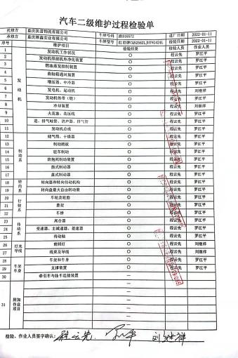  4、时间：2021.11.17《汽车维修检验单》  汽车小修（辽LA9720）进口奔驰  检修项目：加装源仓铅板。  检验记录明确了项目的合格标准。  检查结果：加装源仓铅板后性能合格。  操作人：李基成  检验员：程云先  汽车维修成品检验  1、车辆维保：《机动车二级维护竣工检测记录单》  日期：2022.01.12，  车辆：渝D16572  检验项目：外观、性能检测（转向最大自由量、轴制动率、初速度、前照灯性能、排气等）。  结论：合格，  检验人：程云先。  2、车辆维修：《日常维修验收单》  日期：2021.12.28，  车辆：渝BD3771  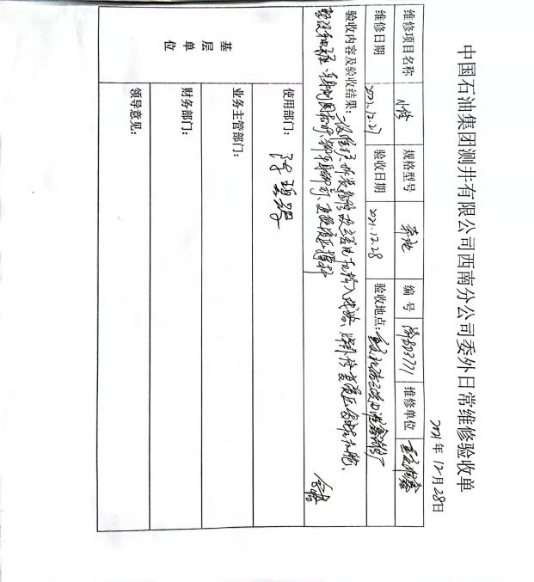  抽：野营房、石油机械(常压储罐)制造过程检验记录  营房制作过程关键工序质量控制检验记录  1）产品名称：总装室 CPL-MPAR  下料、焊接工序：  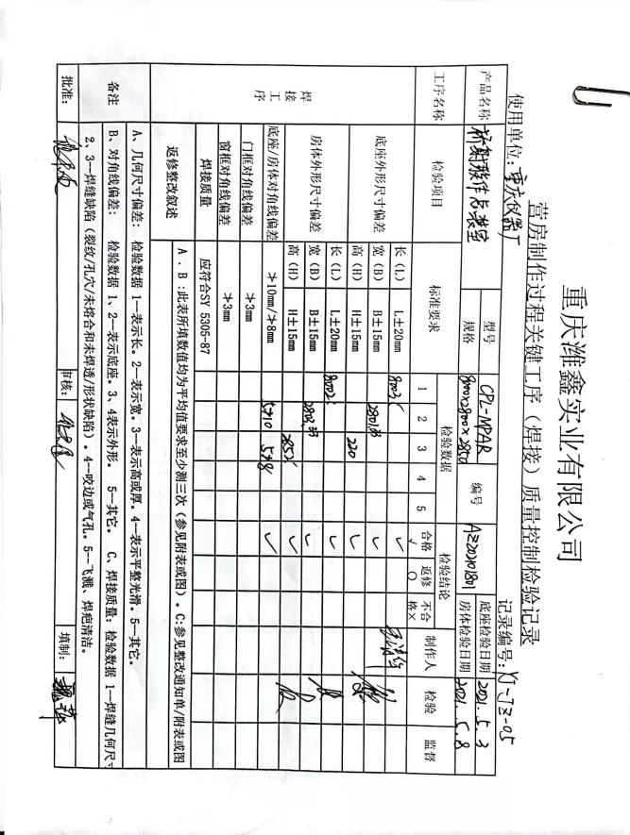  喷涂工序检验  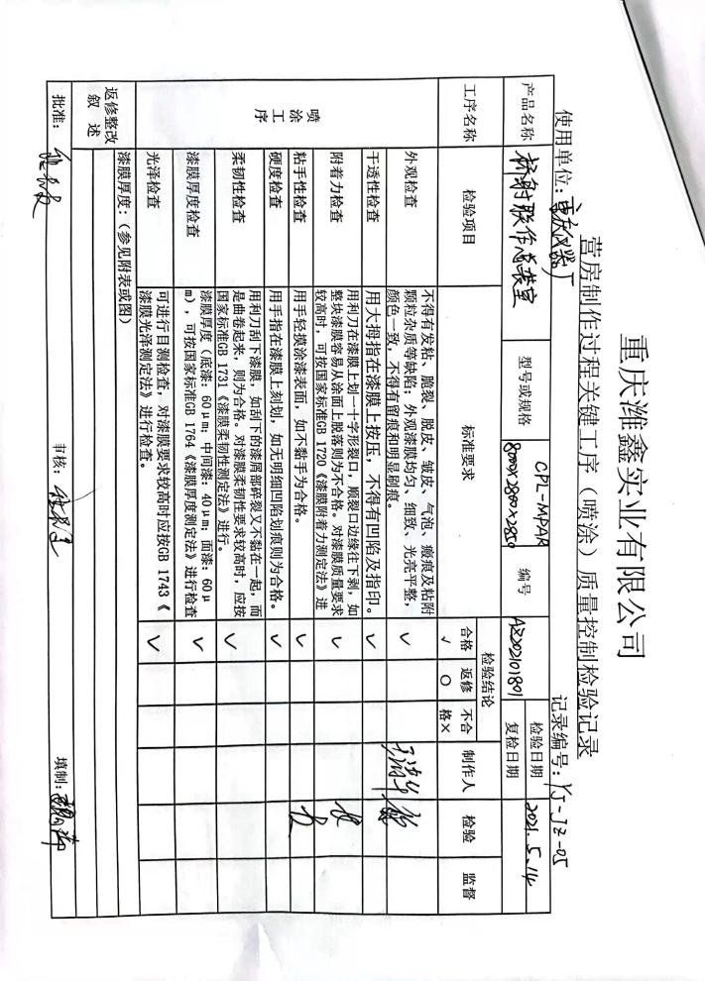  安装工序  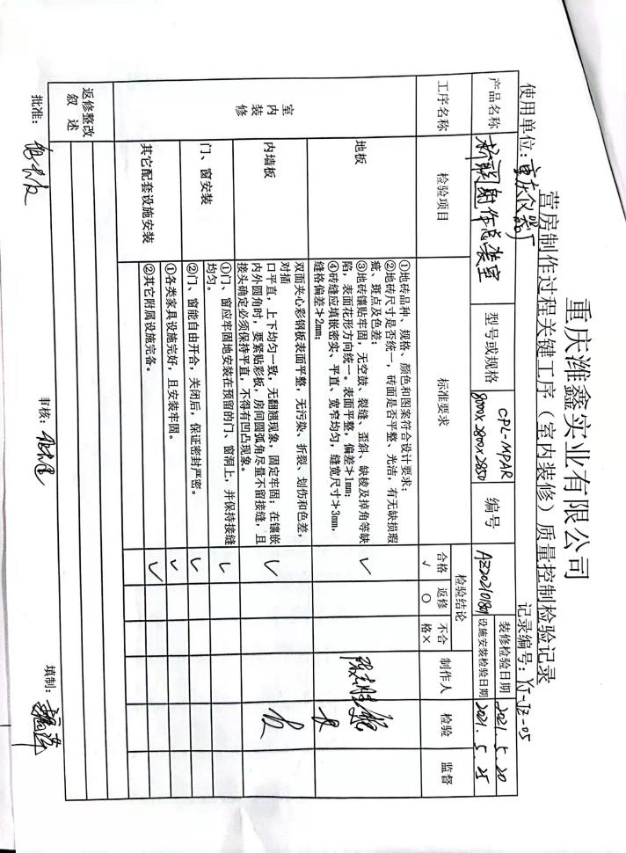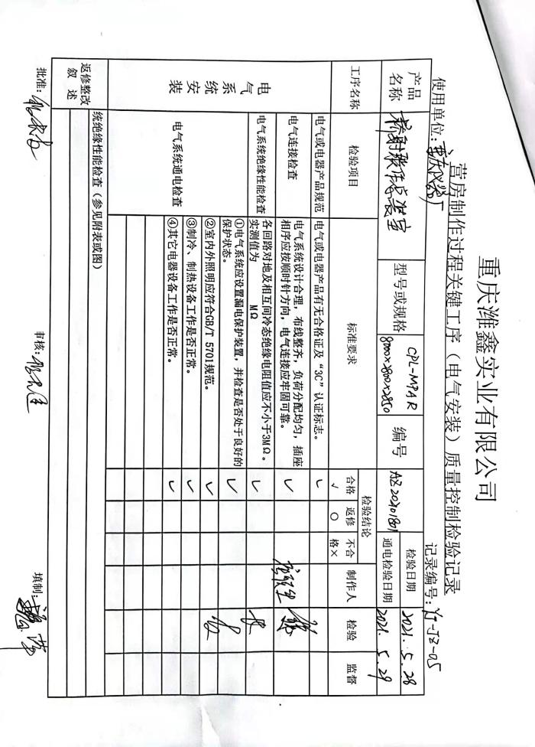  ......  2、产品名称：水泥储罐 型号：CPL-MPAR 8000*2800*2850  下料、焊接工序  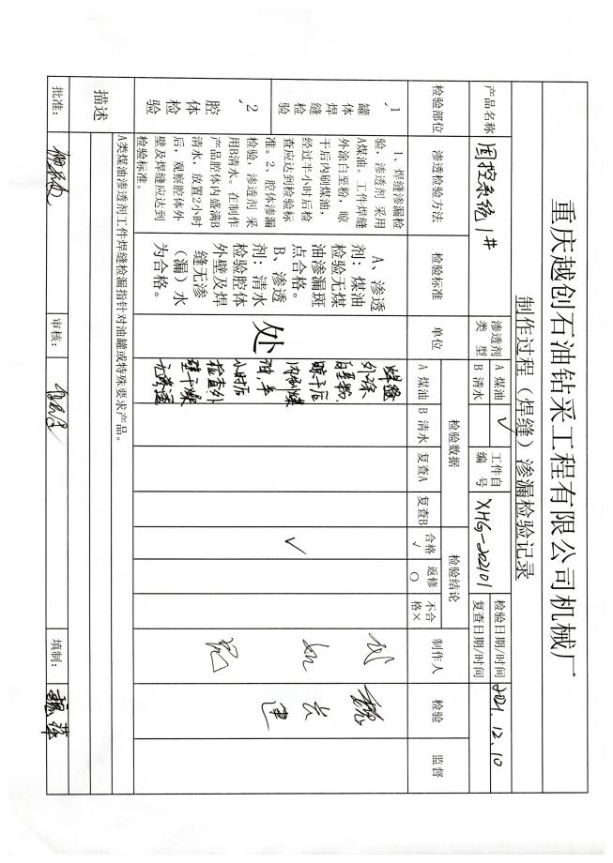  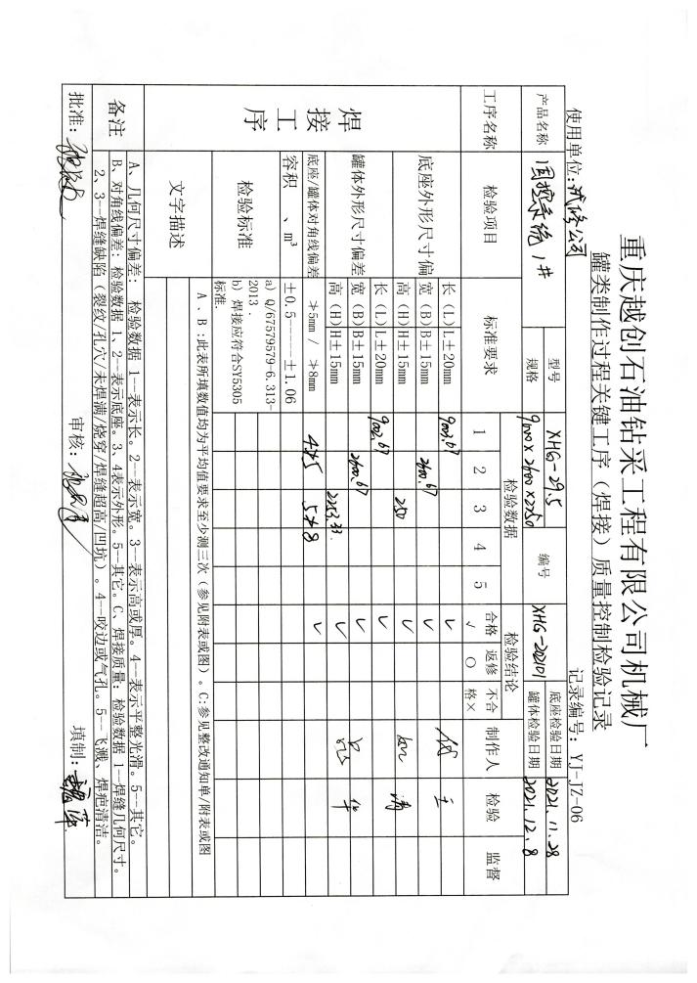  喷涂工序  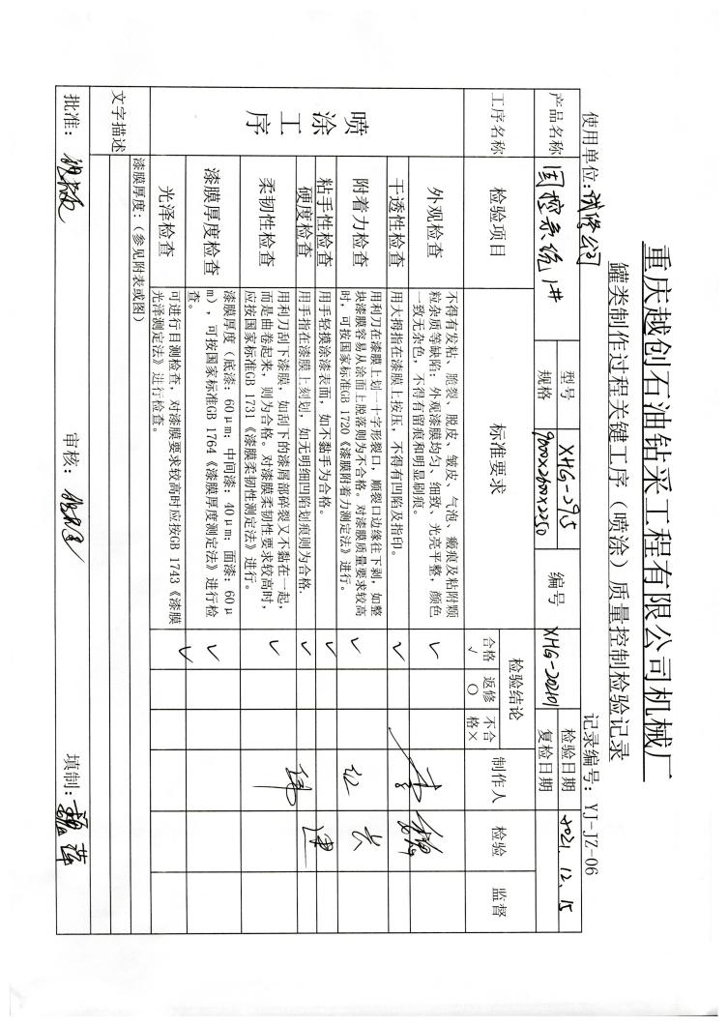  电气安装工序  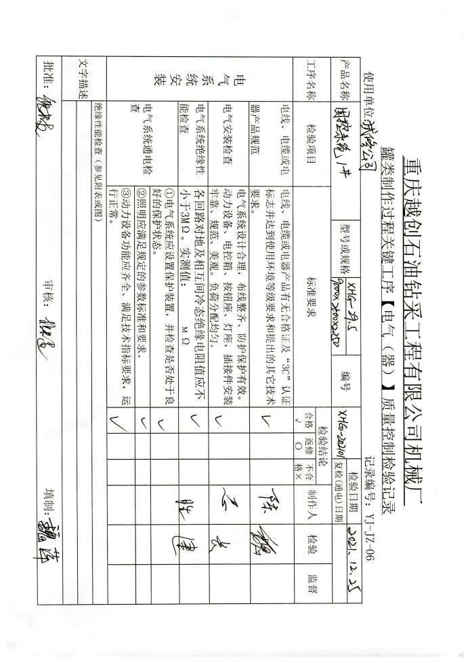  查2021年11月-2022年1月其他产品过程检验记录，均能提供。  三、抽查成品检验记录、依据技术协议和作业规范。  野营房、常压储罐采用《安装验收单》方式进验收，查验收单  1、日期：2021.05.14  产品名称：总装室（野营房）  验收依据：合同和技术协议  数量：1套  对安装后的尺寸、漆膜、性能等进行验收。  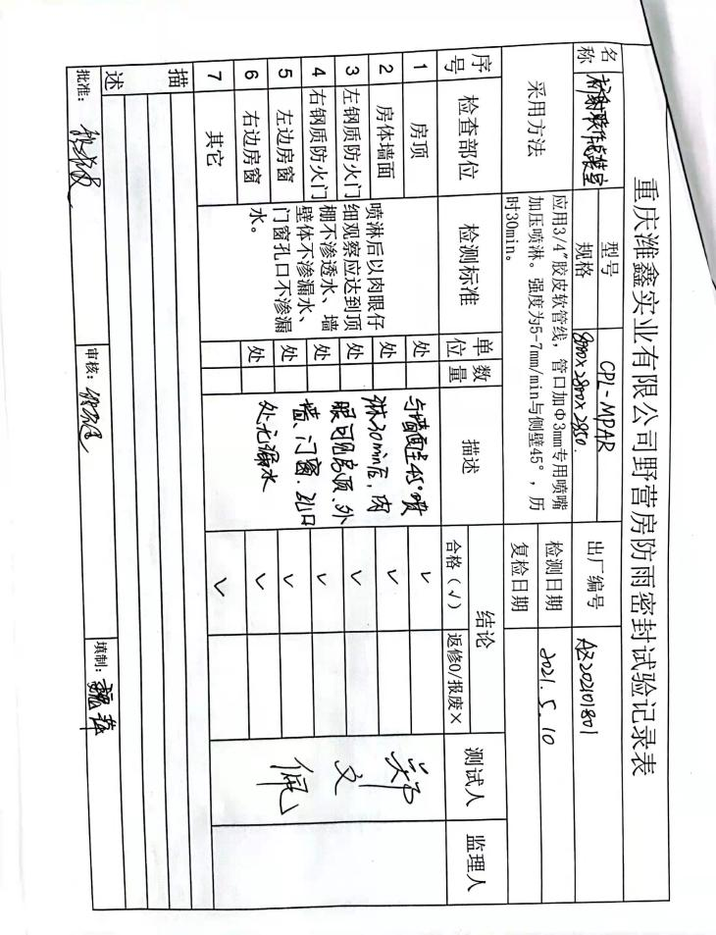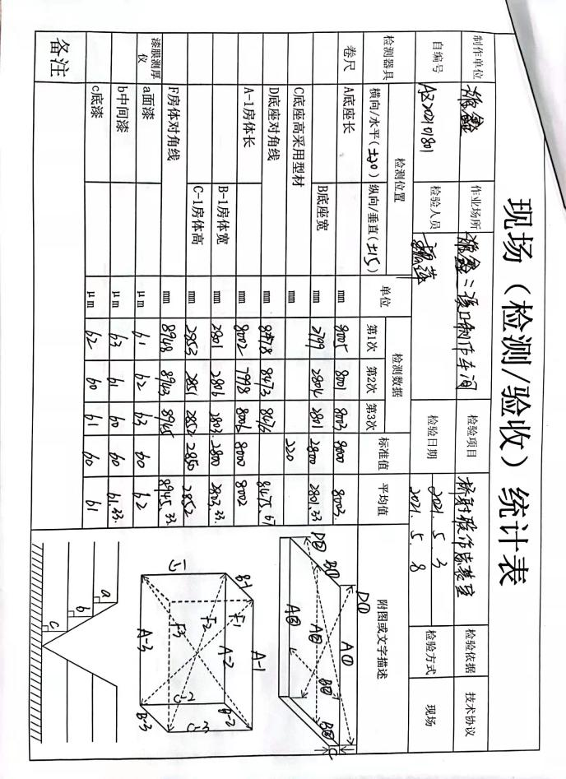  2、日期：2021.12.08  产品名称：循环系统罐体1#  验收依据：合同和技术协议  数量：1套 对产品尺寸、漆膜、性能进行检验  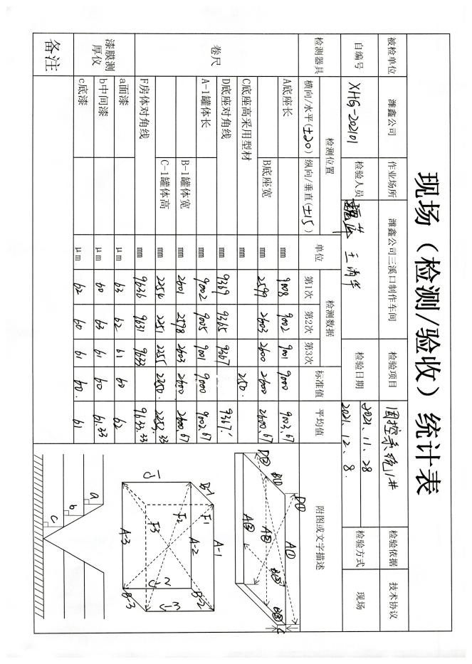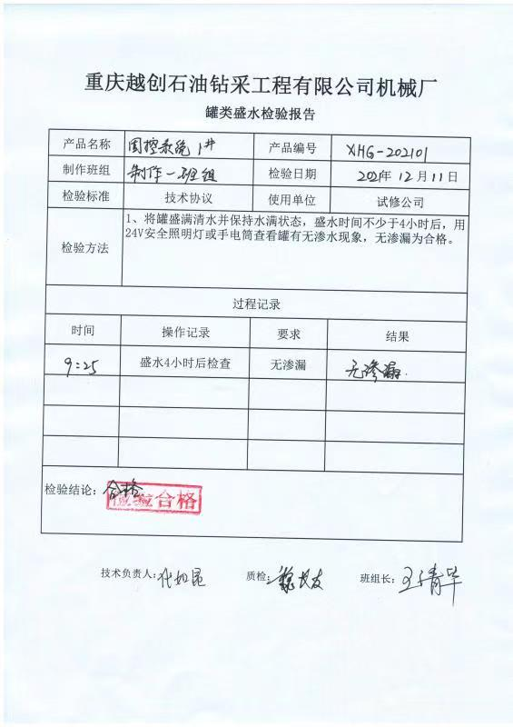  经查2021年无三方委外检测和市场监督抽查情况。  经查，公司自体系建立以来，没有原辅料、半成品、成品让步放行的情况，产品的放行均有授权的质检人员的签字。  产品及服务的放行基本符合要求。
不合格输出的控制 | Q8.7 | 公司明确各类、各阶段的不合格的控制管控要求，包括输入（来料）阶段、过程监视和测量阶段、输出（出货）阶段的不合格之识别、确定、标识、处置措施等，详见《不合格控制程序》  公司编制了《不合格品控制程序》，对不合格品的控制及其职责、权限及要求进行了规定。  抽查《不合格品处置单》  发现时间：2021.12.20  不合格描述：套装水罐 规格90方 焊缝渗漏检验发现，产品腔体内装满清水，2小时候后有渗漏现象。  不合格程度：一般  技术人员意见及处置办法：返工，重新进行焊接  评审意见：同意以上处理意见 评审人：魏长建  处理结果：重新焊接后，检验达到技术要求。  检验合格。检验人：王清华 2021.12.21  经查，该公司体系运行以来没发生对不合格品进行让步放行的情况，  部门对不合格品的性质、处理的措施及结论的结果进行了记录及保持。但记录保存较为散乱。
说明：不符合标注N

